Птицы наши друзья!
Кто весною прилетает, звонкой песней развлекает?
Для кого готов дворец? Знают все – это…
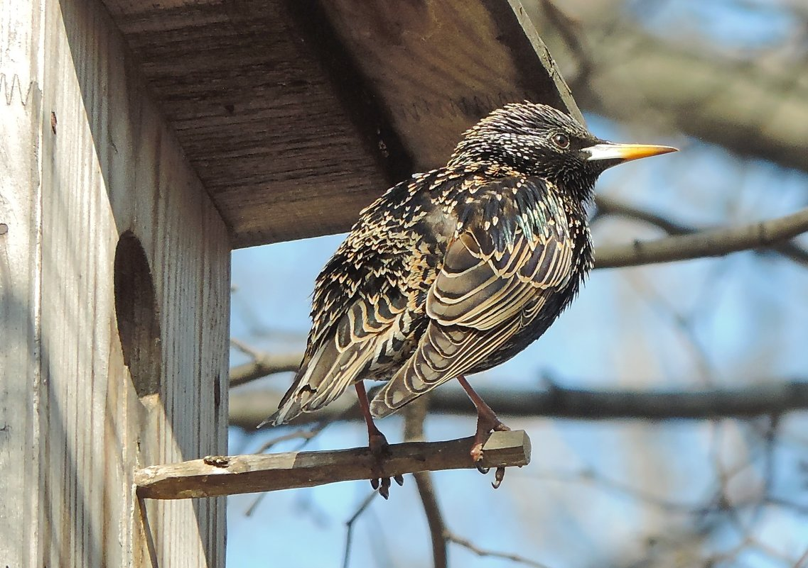
Это интересно!
Весной скворцы одними из первых прилетают в наши края. Недаром говорят: «Увидел скворца – весна у крыльца». Прилёт этих птиц поднимает всем настроение. Скворцы прилетают примерно за месяц до Пасхи. Оказывается, первыми прилетают скворцы, а через 10-12 дней скворчихи. Они заселяются в старые «квартиры» или находят новые, или же строят их сами в дупле, в отверстии стены дома. В качестве подстилки они используют сухие веточки, травинки, корешки, листья, шерсть и перья других птиц. Скоро в гнезде появляются гладкие зеленовато-голубые яички, а недели через две из них выклёвываются скворчата. Внешне скворцы похожи на дроздов, только с коротким хвостом и чёрным с металлическим блеском оперением. У скворцов прекрасно развиты органы чувств. Они могут ощущать приближение изменений, которые должны произойти в погоде и заранее предупреждают человека о ненастье, которое должно наступить. У скворцов очень весёлый нрав. Они хорошие певцы-пародисты. Скворцы способны подражать дроздам, ласточкам, сойкам и другим птицам и даже квакать как лягушки. Настоящую песню скворца надо слушать лишь ранним утром. Эти птицы приносят много пользы. Скворцы ходят по полям, огородам, собирая разных жуков, гусениц, слизней и потом несут их своим птенцам. Скворцы прилетают к гнезду 198 раз сутки! Это более 3 тысяч уничтоженных насекомых. Рабочий день скворца длится 17 часов! Продолжительность жизни обыкновенных скворцов в дикой природе составляет до 12 лет. В нашей стране обитает 6 видов скворцов относящихся к 4 родам. Наиболее известен из них обыкновенный скворец, или шпак. На юге и западе Европы, скворец ведёт осёдлый образ жизни, а в северной и восточной её части является перелётной, в зимние месяцы, мигрируя на юг. Люди, стараясь привлечь к своим жилищам эту полезную птицу, развешивают скворечники.

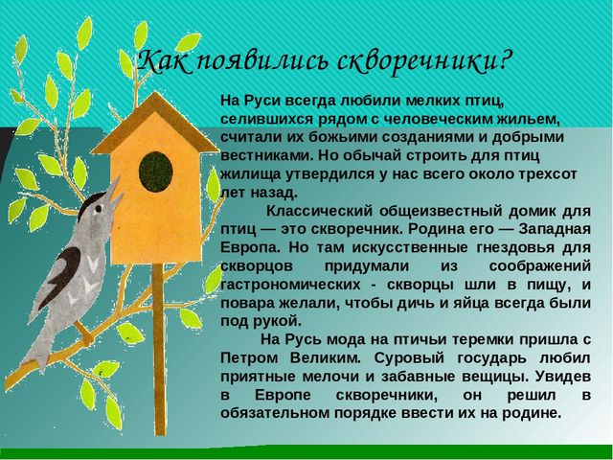
Для чего нужны скворечники?
Вешать у жилья домики-скворечники - является старой народной традицией. Птицы, живущие рядом, оказывают неоценимую помощь садоводам (скворчиный выводок за 5 дней может съесть около 1000 майских жуков и их личинок, не считая огромного множества гусениц и слизней) и радуют нас своим видом и пением.
Строя скворечники, мы прививаем детям любовь к птицам, учим их бережно относиться к природе.

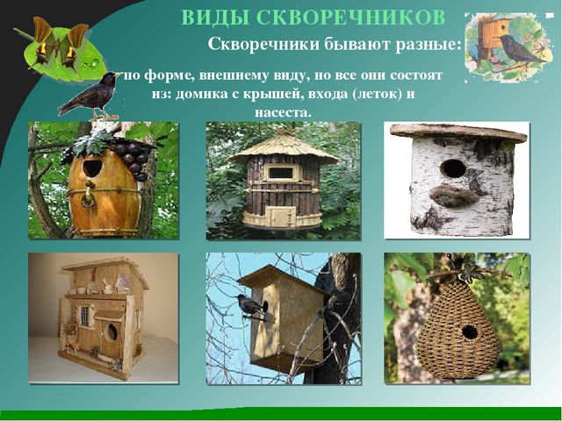
Скворцы живут колониями, поэтому скворечники нужно развешивать на близком расстоянии друг от друга. Развешивают скворечники ранней весной (до прилёта птиц), во второй половине марта. В парках, скверах, старых лесах скворечники вешают на высоте 6-10 метров и выше. В плодовых садах скворечники устанавливают не так высоко, от 4-6 до 8 метром. Скворечники нельзя прибивать к дереву гвоздями. Шест прикрепляется к дереву проволокой. Скворечники должны быть только на пользу природе!
В нашей группе прошла акция

Чтобы помочь птицам мы узнали о них как можно больше (наблюдали за птицами на участке, рассматривали иллюстрации, читали книги, смотрели мультимедиа). В результате этого, мы познакомились с повадками птиц, особенностями их внешнего вида, голосами, условиями гнездования, способами добывания пищи. Узнали, какую пользу приносят птицы человеку и как человек может помочь птицам. У нас на участке растёт старая берёза. На ней уже есть два скворечника, но в нём поселились белки и, мы так думаем, вывели потомство. Чтобы их не тревожить мы решили построить новый дом для скворцов.
В этом нам помогли родители. Папа Дарины смастерил скворечник и принёс в детский сад, а папы Дианы и Даниила помогли нам его повесить. Мы внимательно следили, как скворечник занимал своё место над верандой.

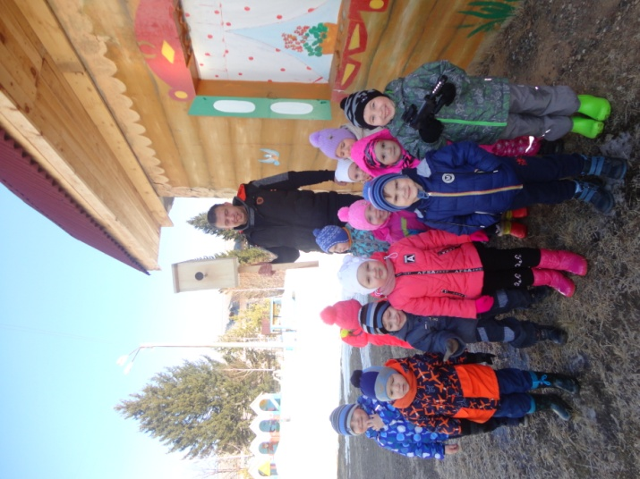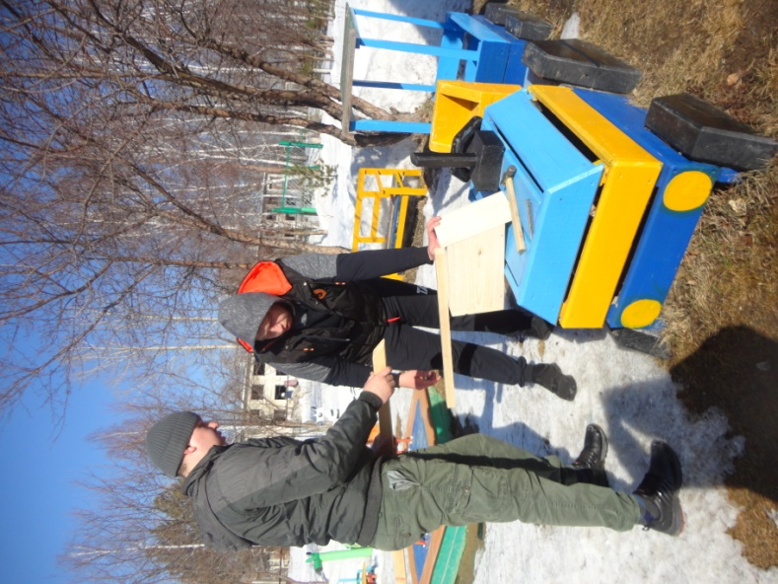

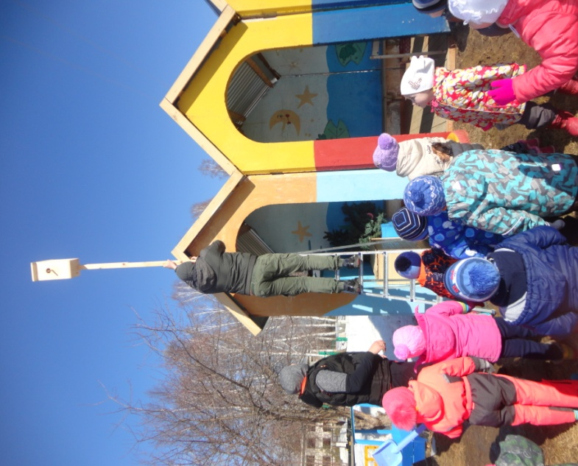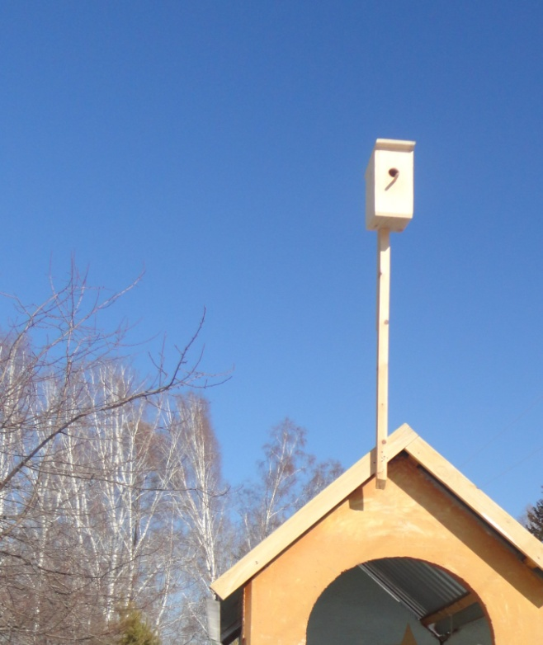
И вот доброе дело сделано!
Домик для скворцов ждёт своих обитателей! Все – и дети, и родители испытали радость от того, что смогли помочь птицам, а значит и всей природе. Ведь птицы – санитары наших парков, садов, лесов.
А мы нарисовали скворцов.
Посмотрите, какая замечательная картина у нас получилась

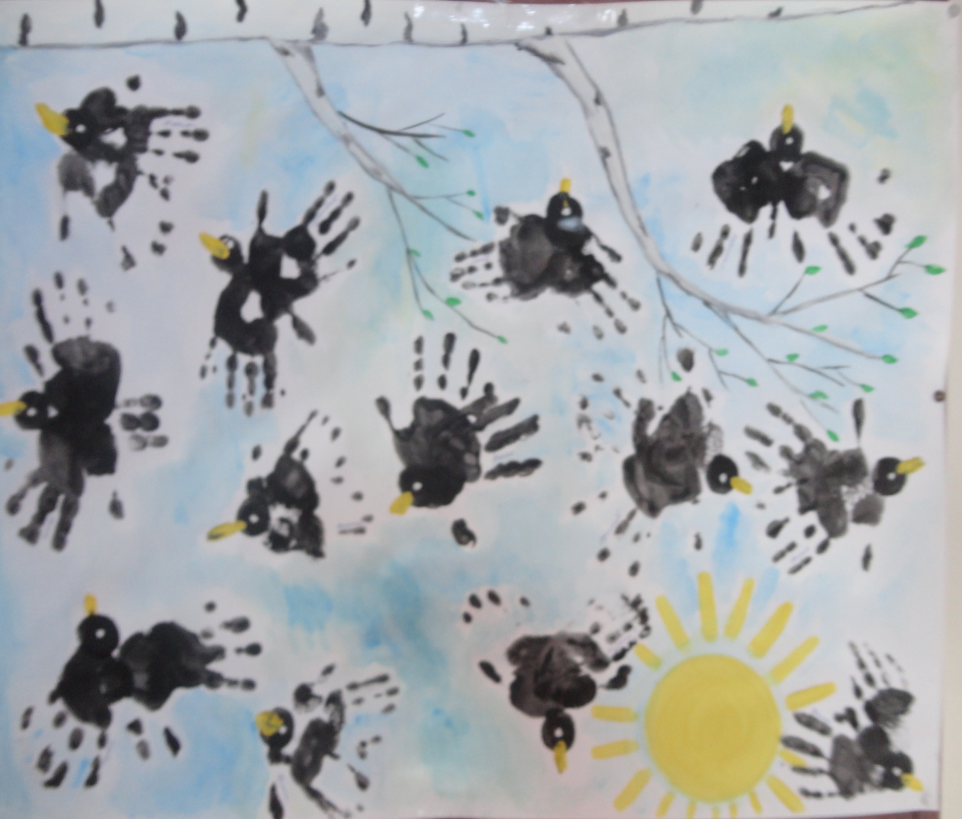

Внимание!
Каждая семья в своей жизни должна сделать хотя бы один скворечник. Если вы желаете сделать скворечник, то мы предлагаем вам в помощь – схему его изготовления.

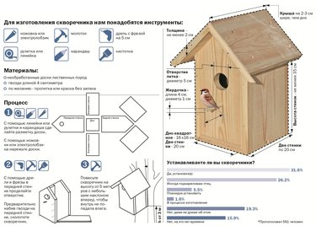

Желаем вам успехов в творчестве!

